**LA BEACHY : PLUS DE COULEURS, PLUS D’INDÉPENDANCE**

**Fockbek, le 28 août 2024. Depuis de nombreuses années, les modèles de la série BEACHY de Hobby attirent tous les regards sur la plage, au bord des lacs et sur les terrains de camping. À présent, la caravane poids léger est disponible en quatre nouveaux coloris qui apporteront encore plus de joie de vivre à vos vacances. De plus, les trois modèles de la série BEACHY comportent de nombreuses** Ein Bild, das Im Haus, Mobiliar, Wand, Kleidung enthält.
**nouveautés et sont parfaitement équipés pour les voyageurs qui recherchent l’autonomie.**

**TOUJOURS UN DÉTAIL QUI FAIT LA DIFFÉRENCE : LA BEACHY DANS SON ÉLÉMENT**

Les trois plans d’aménagement bien connus BEACHY 360, BEACHY 420 et BEACHY 450 se présentent désormais dans un nouveau design extérieur encore plus unique. Fidèle à l’ambiance « plage » qu’il procure habituellement, il s’enrichit de quatre coloris tendance. Pour celles et ceux qui ne se lassent pas du style côtier, le nouveau coloris « bleu maritime » se combine à présent avec la BEACHY couleur sable. Si vous préférez ressentir la chaleur du soleil sur votre peau avant même de partir, optez directement pour le coloris extérieur « jaune ensoleillé ». Enfin, pour les amateurs de tendances actuelles, les modèles sont aussi proposés dans les coloris « rose » et « lavande ». Grâce à ces nouveaux coloris, la bonne humeur sera toujours au rendez-vous.

Les dimensions et le poids des trois modèles BEACHY sont inchangés. Les trois chiffres qui suivent la dénomination de la série indiquent la longueur de la cellule en cm. Par exemple, la cellule de la BEACHY 360 mesure environ 3,60 m de long. La masse maximale techniquement admissible reste comprise entre 900 kg et 1000 kg, ce qui permet de la déplacer sans difficulté sur les terrains sablonneux. Les équipements des trois modèles ont également été améliorés. La petite caravane conserve la simplicité qu’on lui connaît, tout en créant, grâce à de petites optimisations, un espace adapté à de nouvelles expériences de vacances. En option, les adeptes de l’autonomie en voyage peuvent désormais demander l’installation en usine d’un chauffage électrique qui rendra leurs nuits plus douillettes, même lorsque les températures deviennent plus fraîches. L’ajout d’un réservoir d’eau propre et d’un réservoir d’eaux usées offre également une plus grande liberté. De nouvelles améliorations utiles, telles qu’un meilleur écoulement de l’eau de pluie du toit, un éclairage d’auvent au-dessus de la porte latérale et de nouvelles boîtes de rangement de style côtier, rehaussent le confort.

Pour la saison 2025, les prix commencent à 14 670,00 €.

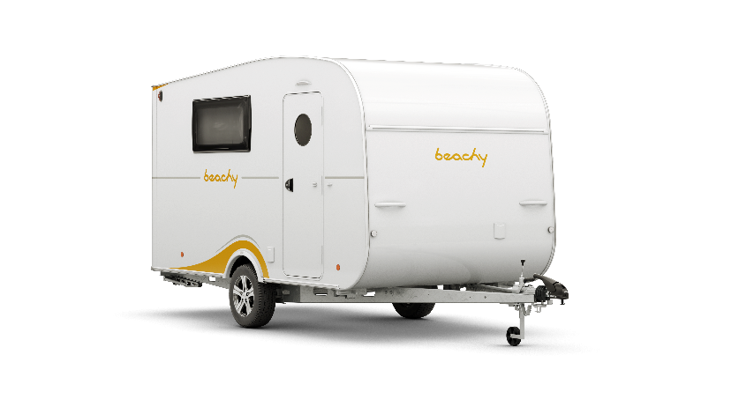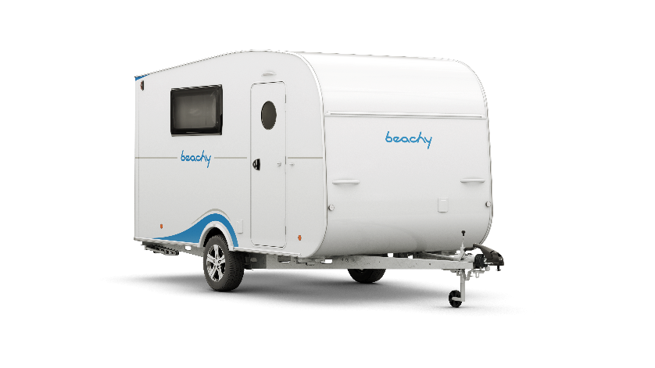

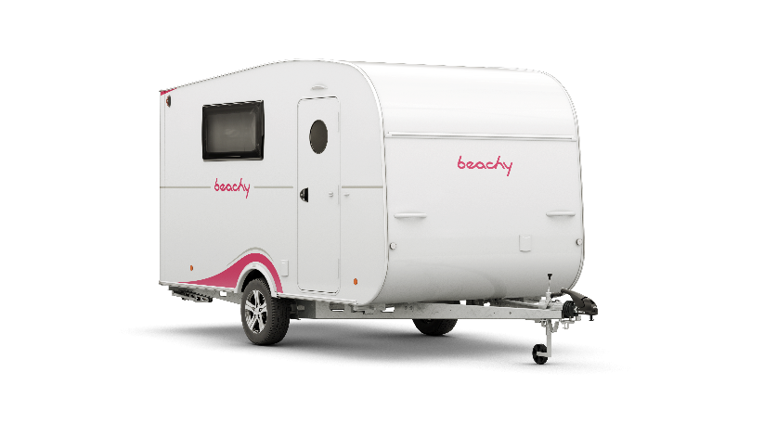« bleu maritime » « jaune ensoleillé »

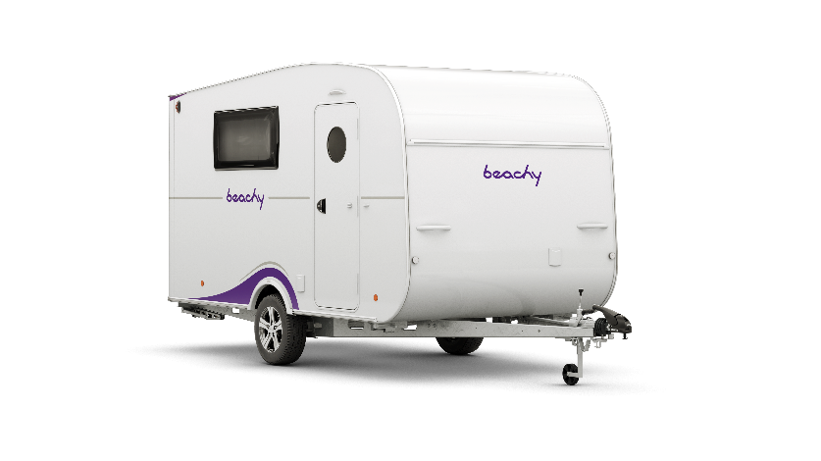

« rose » « lavande »

**Plus de photos et de détails sur les modèles de la saison 2025 sont disponibles dès maintenant en ligne sur** [**hobby-caravan.de/fr**](https://www.hobby-caravan.de/fr/) **et seront présentés en direct au Caravan Salon de Düsseldorf, du 30/08 au 08/09/2024.**

**Des informations complémentaires sont disponibles auprès du service de presse Hobby :** [presse@hobby-caravan.de](mailto:presse@hobby-caravan.de) ou [mediaportal.hobby-caravan.de/fr](https://mediaportal.hobby-caravan.de/fr/)